Name: _________________
D2 – Classwork
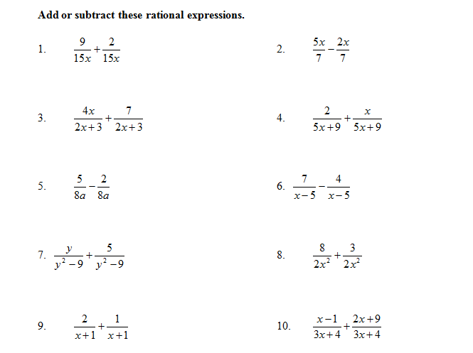

Add or Subtract the rational expressions. Factor denominators if necessary
11.) $\frac{x^{2}}{x-6}-\frac{36}{x-6}$ 12.) $\frac{x^{2}}{x-2}-\frac{4}{x-2}$

13.) $\frac{x^{2}}{x+5}-\frac{25}{x+5}$ 14.) $\frac{x^{2}}{x+12}-\frac{144}{x+12}$

15.)$\frac{x+6}{x^{2}-x-20}+\frac{x+2}{x^{2}-x-20}$ 16.) $\frac{2x-8}{x^{2}+4x-32}+\frac{x-4}{x^{2}+4x-32}$

17.)$\frac{2x+10}{{2x}^{2}+10x+12}+\frac{3x+5}{{2x}^{2}+10x+12}$ 18.)$\frac{x-8}{{2x}^{2}-10x-28}+\frac{x-6}{{2x}^{2}-10x-28}$

Simplify each expression

